**WOJSKOWA AKADEMIA TECHNICZNA**

**WYDZIAŁ CYBERNETYKI**

**INSTYTUT TELEINFORMATYKI I CYBERBEZPIECZEŃSTWA**

**Przedmiot: Bezpieczeństwo pracy i ergonomia**

Sprawozdanie z ćwiczenia laboratoryjnego

Temat 2: Organizacja i ocena komputerowego stanowiska pracy

Opracowała (opracował): Radosław Relidzyński grupa: WCY20IJ1S1

Numer indeksu 76836

Data wykonywania ćwiczenia: 1.12.2022 r.

Ustalony termin oddania sprawozdania: 13.12.2022 r.

Warszawa 2022

Tab. 1. Miejsce pomiarów

|  |  |
| --- | --- |
| Budynek/sala laboratoryjna (numer): 65/011 | Nr stanowiska: 2 |

Tab. 2. Wykaz urządzeń

|  |  |  |
| --- | --- | --- |
| Nazwa urządzenia | Typ/model | Numer (S/N) |
| Komputer All In One | Lenovo Thi | S4K12003 |
| Klawiatura | Natec ZANDER | 144800245 |
| Mysz | Lenovo MOEUUCA | 44HR650 |
|  |  |  |

Tab. 3. Ankieta

|  |  |
| --- | --- |
| Płeć [K, M] | Mężczyzna |
| Wiek [lat] | 22 |
| Zwykle do pracy używam (komputera stacjonarnego S, laptopa L) | S |
| Czas pracy na stanowisku komputerowym średnio dziennie przez [h] | 10 |
| Na co dzień używam następujących urządzeń wprowadzania: | Klawiatura, mysz |
| Używam okularów do bliży [T, N] | N |
| Jestem osobą (praworęczną P, leworęczną L) | L |

Tab. 4. Wymiary ciała osoby badanej

|  |  |  |
| --- | --- | --- |
| Wybrane wymiary (fragmenty atlasu plik pdf) | Wynik pomiaru | Centyl |
| Nazwa wymiaru | (wartość) [cm] | przedział |
| Szerokość kciuka (ręka dominująca) | 2 | poniżej 5 |
| Szerokość palca wskazującego (ręka dominująca) | 1,4 | poniżej 5 |
| Szerokość palca środkowego (ręka dominująca) | 1,6 | poniżej 5 |
| Wysokość ciała | 170 | 5-50 |
| Wysokość oczna | 158 | 5-50 |
| Wysokość łokciowa w pozycji stojącej | 104 | 5-50 |
| Wysokość siedzeniowa | 87 | 5-50 |
| Wysokość oczna w pozycji siedzącej | 72 | poniżej 5 |
| Wysokość łokciowa (siedząco) | 26 | powyżej 95 |
| Wysokość podkolanowa w pozycji siedzącej | 49 | powyżej 95 |
| Wysokość łokciowa od podstawy | 75 | powyżej 95 |
| Długość pośladek – kolano | 47 | poniżej 5 |
| Długość palec środkowy – nasada kciuka (DP) [mm] | 96 | ---------- |
| Rozstaw źrenic PD (odległość między śr. źrenic) [mm] | 71 | ---------- |

Tab. 5. Pomiary parametrów na stanowisku dla **osoby siedzącej**

|  |  |  |
| --- | --- | --- |
| Lp. | Parametr | Wynik pomiaru [cm] |
| 1. | Wysokość płyty siedziska ponad podłogę | 44 |
| 2. | Wysokość od podłogi do poziomu oczu | 121 |
| 3. | Szerokość pełnego **obrazu** na ekranie monitora | 51 |
| 4. | Wysokość pełnego **obrazu** na ekranie monitora | 29 |
| 5. | Odległość środka między oczami od ekranu (wg prostej prostopadłej do ekranu) | 76 |
| 6. | Odległość środka między oczami od górnej krawędzi obrazu na ekranie | 80 |
| 7. | Odległość środka między oczami od dolnej krawędzi obrazu na ekranie | 82 |
| 8. | Odległość środka między oczami od prawej krawędzi obrazu na ekranie | 86 |
| 9. | Odległość środka między oczami od lewej krawędzi obrazu na ekranie | 86 |
| 10. | Wysokość od podłogi do poziomu podstawy na klawiaturę (stół) | 72 |
| 11. | Wysokość od podłogi do górnej krawędzi obrazu na monitorze | 114 |
| 12. | Odległość na głębokość stanowiska od przedniej krawędzi stołu, zapewniająca wygodę umieszczenia nóg | 90 |
| 13. | Długość myszy komputerowej na stanowisku | 11,4 |

Wyznaczanie kątów widzenia:

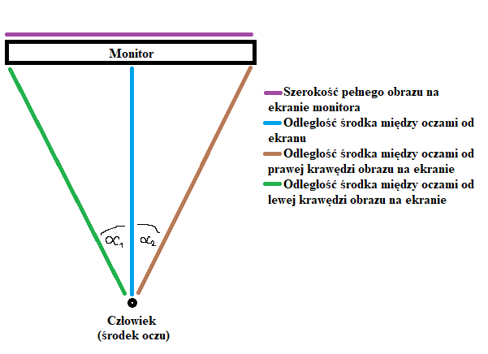

Oznaczenie:

α1, α2 - szukane kąty

a,b – boki przy danym kącie

c – bok przeciwległy do szukanego kąta (tutaj połowa szerokości lub wysokości ekranu)

Twierdzenie cosinusów:



Przekształcenie wzoru:



Zastosowanie wzoru (lewo): a = 76 cm, b = 86 cm, c = 51/2 cm

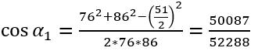

Lewy kąt:



Zastosowanie wzoru (prawo): a = 76 cm, b = 86 cm, c = 51/2 cm

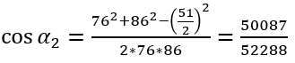

Prawy kąt:



**Kąty są większe niż 15 stopni, więc nie zapewniają widzenie ostrego obrazu bez kręcenia głową.**

Zastosowanie wzoru (góra): a = 76 cm, b = 80 cm, c = 29/2 cm

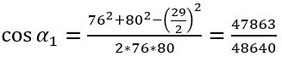

Górny kąt:



Zastosowanie wzoru (dół): a = 76 cm, b = 82 cm, c = 29/2 cm

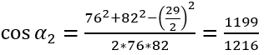

Dolny kąt:



Razem:

α 1 + α2 = 10,25° + 9,95° = 20,2°

**Kąt ten mieści się w przedziale (20°, 50°), więc nie zapewniają widzenie ostrego obrazu bez kręcenia głową.**

Ocena długości myszy komputerowej:

W przypadku moich wymiarów, długość DP wynosi 96 mm.

Stąd oczekiwana długość myszy wynosi:

DP + 1 mm = 97 mm

Mysz komputerowa na stanowisku ma długość 114 mm

Zatem mysz na stanowisku nie jest odpowiednia dla mojej dłoni, gdyć jej długość jest większa niż długość oczekiwana do trzymania jej sposobem palm grip.

Tab. 6. Inne pomiary

|  |  |  |
| --- | --- | --- |
| Lp. | Parametr | Wynik pomiaru [cm] |
| 1. | Wysokość max ustawienia płyty siedziska | 44 |
| 2. | Wysokość min ustawienia płyty siedziska | 44 |
| 3. | Wysokość ustawienia podłokietników od podłogi (pozycja siedziska wygodna) | brak |
| 4. | Głębokość klawiatury (wymiar c na rysunku wyżej) [mm] | 153 |
| 5. | Maksymalna wysokość podniesienia klawiatury ponad poziom stołu (wymiar a na rysunku wyżej) [mm] | 20 |
| 6. | Grubość klawiatury (wymiar b na rysunku wyżej) [mm] | 11 |
| 7. | Wysokość środkowego rzędu klawiszy (klawisze A,S) ponad poziom stołu [mm] | 17 |
| 8. | Odległość monitora osoby wykonującej ćwiczenie do sąsiedniego obok monitora (brzegi monitorów) | 28 |
| 9. | Odległość od tyłu głowy osoby wykonującej ćwiczenie do monitora z tyłu | brak |

Wyznaczanie maksymalnego możliwego do ustawienia kąta podniesienia klawiatury

Rysunek pomocniczy:

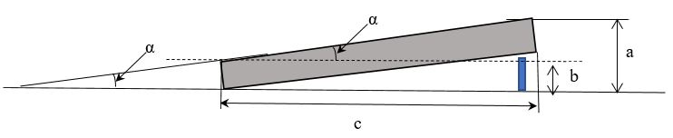

Kąt podniesienia klawiatury (α) wyznaczę na podstawie głębokości klawiatury (c) oraz różnicy między maksymalną wysokością podniesienia i grubością (a - b). Kąt między tymi dwoma bokami jest w przybliżeniu kątem prostym, więc kąt obliczę przy użyciu funkcji trygonometrycznej:



Stąd maksymalny kąt wychylenia klawiatury wynosi α ≈ arctan(0,0588) ≈ 3,365°

Ocena stanowiska pod względem spełniania punktów załącznika 3 rozporządzenia Ministra Pracy i Polityki Socjalnej w sprawie bezpieczeństwa i higieny pracy na stanowiskach wyposażonych w monitory ekranowe (Dz. U. 1998.148.973):

|  |  |  |
| --- | --- | --- |
| Punkt załącznika | Czy spełnione? | Wymagana zmiana |
| 1. | spełnione |  |
| 2.1. | nie spełnione | wyposażyć w monitor z odpowiednią regulacją |
| 2.2. | nie spełnione | wyposażyć w podstawę monitora lub regulowany stół |
| 2.3. | spełnione |  |
| 3.1. | spełnione |  |
| 3.2. | nie spełnione | większy zakres regulacji kąta nachylenia klawiatury |
| 3.3. | spełnione |  |
| 4.1. | nie spełnione | wyposażyć w stół z możliwością zróżnicowanej wysokości ustawienia elementów wyposażenia stanowiska pracy (np. półkę na klawiaturę) |
| 4.2. | spełnione |  |
| 4.3. | spełnione |  |
| 4.4. | spełnione |  |
| 5.1. | nie spełnione | wyposażyć w krzesło ergonomiczne, obrotowe z kółkami jezdnymi oraz podstawę co najmniej pięciopodporową z regulacją wysokości oraz pochylenia siedziska |
| 5.2. | nie spełnione | zastosowanie krzesła ergonomicznego z możliwością regulacji |
| 6.1. | nie spełnione | wyposażyć w regulowany uchwyt na dokumenty |
| 6.2. | nie spełnione | wyposażyć w regulowany uchwyt na dokumenty w odpowiednim miejscu |
| 7.1. | brak danych |  |
| 7.2. | brak danych |  |
| 7.3. | brak danych |  |
| 8.1. | spełnione |  |
| 8.2. | nie spełnione | zapewnienie odległości między sąsiednimi monitorami co najmniej 0,6 m |
| 8.3. | spełnione |  |
| 9.1. | brak danych |  |
| 9.2. | spełnione |  |
| 11.1. | brak danych |  |
| 11.2. | brak danych |  |

Podsumowanie:

najmniej 10/25 (40%)

najwięcej 16/25 (64%)

bez niewiadomych 10/19 (53%)

Wartości z bazy danych oraz pomiarów:

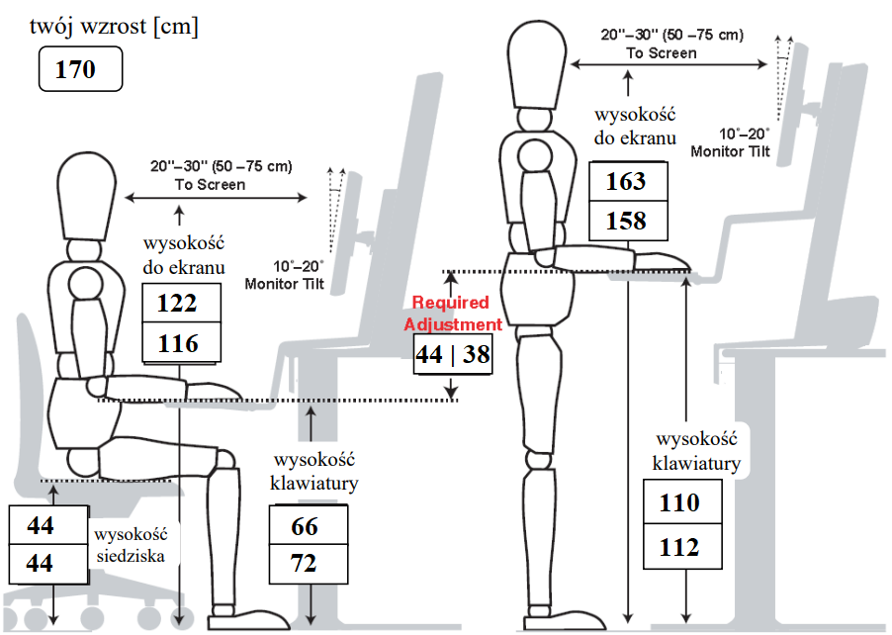

Zmierzone wartości są zbliżone do wartości z bazy danych. Największe różnice (wysokość klawiatury, różnica między pozycją stojącą a siedzącą) są spowodowane sześciocentymetrową różnicą między oczekiwaną a zmierzoną wysokością klawiatury.

Tab. 7. Czas siedzenia w ciągu mojego dnia roboczego

|  |  |
| --- | --- |
| **Czynność** | **Czas siedzenia [h]** |
| Śniadanie | 0,25 |
| Dojazd do pracy (miejsca nauki) | 0 |
| Praca (nauka) przed obiadem | 4 |
| Obiad | 0,5 |
| Praca (nauka) po południu | 4 |
| Powrót do domu | 0 |
| Kolacja | 0,25 |
| Praca (nauka) wieczorem | 2 |
| Rozrywka na siedząco (np. przed telewizorem) | 4 |
| Inne zajęcia wykonywane na siedząco | 0 |
| **Razem godzin siedzenia dziennie** | 15 |
| Najdłuższy czas siedzenia bez przerwy [h] | 3 |
| Ćwiczę fizycznie codziennie przez 0,5-1 h [T, N] | T |
| Jak oceniasz ryzyko chorób związanych z siedzeniem (niskie, średnie, wysokie) | wysokie |

Wyznaczanie minimalnej ogległości obserwacji monitora bez potrzeby poruszania głową:

